Abteilung
oder Autor etc.

Bedienungsanleitung
Küchenwaage Heidi

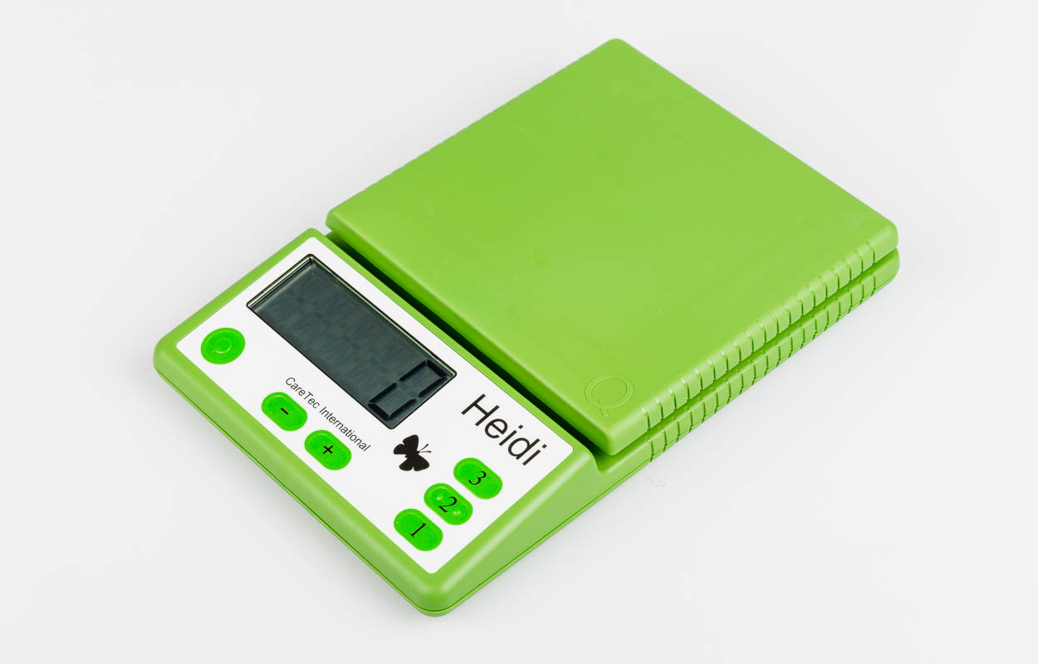

SZBLIND Art. Nr. 09.393
Stand: 01.09.2022

Inhaltsverzeichnis
1. Einleitung 3
2. Lieferumfang 3
3. Gerätebeschreibung 3
3.1. Geräteoberseite 3
3.2. Geräteseiten 3
3.3. Geräteunterseite 3
4. Stromversorgung 3
4.1. Batteriebetrieb 4
4.2. Netzbetrieb 4
5. Inbetriebnahme und Tastenbeschreibung 4
5.1. Ein- und Ausschalten 4
5.2. Wiegen 4
5.3. Zuwiegefunktion (Tarafunktion) 4
5.4. Lautstärkeeinstellung 4
5.5. Tastensperre 5
5.6. Wiederholfunktion 5
5.7. Referenzmessung 5
5.7.1. Eingabe Referenzgewicht („Wunschgewicht“) 5
5.7.2. Messung nach Referenzgewicht 5
5.8. Addition von Gewichten 5
5.9. Einstellen der Einheit 5
6. Sicherheitshinweise 5
7. Reinigung und Pflege 6
8. Gesetzliche Hinweispflicht zur Entsorgung 6
8.1. Entsorgung gebrauchter elektronischer Geräte 6
8.2. Batterie-Entsorgung 6

- Einleitung
Heidi – die leicht bedienbare, formschöne sprechende Küchenwaage aus dem Hause CareTec, verfügt über die Standardwiegefunktionen, mit ihr ist es aber auch möglich, auf ein zuvor eingegebenes Wunschgewicht hinzuwiegen. Die Küchenwaage Heidi umfasst eine rechteckige Wiegefläche mit einer Oberfläche von cirka 180 Quadratzentimetern, die reichlich Platz bietet, um Schalen und Behälter unterschiedlicher Form und Grösse stabil darauf abzustellen.
Achtung: Heidi darf nicht in Betrieb genommen werden, bevor Sie sich mit der Bedienungsanleitung vertraut gemacht haben! Bewahren Sie die Anleitung für späteres Nachlesen auf und geben Sie diese bei Bedarf zusammen mit dem Gerät weiter. Für blinde und sehbehinderte Anwender ist eine Bedienungsanleitung auf CD erhältlich.
Überlasten Sie diese Küchenwaage nicht über die maximale Tragkraft von 5 Kilogramm.
- Lieferumfang
Im Lieferumfang befindet sich die Küchenwaage Heidi inklusive einem Satz Batterien (4 x 1,5 V AAA Batterien) sowie die Bedienungsanleitung in Schwarzschrift und auf CD. Ein passendes Netzgerät ist optional erhältlich.
- Gerätebeschreibung
Stellen Sie Heidi so auf die 6 Gummifüsse, dass der leicht abgeschrägte Teil mit den fühlbaren Tasten sowie dem grossen Display zu Ihnen weist.
  - Geräteoberseite
Die Bedienungselemente sowie das Display weisen zu Ihnen. Folgende Tasten sind fühlbar: ganz links die runde Ein/Aus-Taste (mit taktilem Punkt markiert), rechts davon befinden sich direkt nebeneinander die Minus- (links) und die Plustaste (rechts). Mit diesen beiden Tasten wird die Lautstärke und auch die Tastensperre eingestellt. Die ganz rechts übereinander angeordneten, länglichen Tasten heissen (von unten nach oben): Taste 1, Taste 2 und Taste 3. Sie werden benötigt für die Wiederholfunktion (Taste 1), die Referenzmessung (Taste 2) und die Gewichtsaddition (Taste 3). Hinter dem Bereich mit den Bedienelementen befindet sich der Wiegeteller. Auf diesem muss das Wiegegut platziert werden.
  - Geräteseiten
Auf der linken Geräteseite sind 3 Buchsen fühlbar. Ihnen entfernt befindet sich die Anschlussbuchse für das Netzteil. Die mittlere Buchse dient als Serviceanschluss und hat im Alltag keine Funktion, und Ihnen am nächsten finden Sie die Kopfhöreranschlussbuchse. Passende Kopfhörer sind optional erhältlich.
  - Geräteunterseite
Drehen Sie nun die Küchenwaage Heidi um. Auf der Unterseite fühlen Sie 6 quadratische Gummifüsse für sicheren Stand. Unterhalb der Bedienelemente – also im Ihnen näher gelegenen Bereich – ist das rechteckige Batteriefach fühlbar. Direkt darunter befindet sich ein mittig gelegener, quadratischer geriffelter Bereich – die Lautsprecheröffnung.
- Stromversorgung
Die Küchenwaage Heidi ist sowohl für den Batterie- als auch für den Netzbetrieb vorgesehen. Das passende Netzteil ist optional erhältlich.

  - Batteriebetrieb
Zum Öffnen des Batteriefachs auf der Geräteunterseite drücken Sie den mittig gelegenen Schnappverschluss des Batteriefachs in Richtung Lautsprecheröffnung. Heben Sie gleichzeitig den Deckel an. Er klappt in Richtung Lautsprecher und lässt sich nicht vollständig abnehmen. Legen Sie nun die mitgelieferten Batterien ein. Achten Sie hierbei auf die korrekte Polung: der flache Minuspol der Batterien muss jeweils zur spürbaren Feder im Batteriefach zeigen. Sobald die Batterien ordnungsgemäss eingelegt wurden, hören Sie eine Tonfolge zur Bestätigung. Schliessen Sie nun den Batteriedeckel, bis er hörbar einrastet.
Hinweis: Wechseln Sie umgehend die Batterien, sobald Heidi die Meldung „Batterie leer“ ausgibt.
  - Netzbetrieb
Heidi ist auch für den Betrieb mit einem externen Netzteil (optional erhältlich) vorgesehen. Stecken Sie hierzu den kleinen Stecker des Netzteils in die Ihnen entfernteste Buchse oberhalb des Displays und verbinden Sie das Netzgerät mit einer Steckdose. Die Batterien können bei Netzbetrieb in der Waage verbleiben.
- Inbetriebnahme und Tastenbeschreibung
Stellen Sie Heidi waagrecht auf einen ebenen, festen und nicht rutschigen Untergrund. Verwenden Sie zum Wiegen geeignete Behälter (für feste oder flüssige Lebensmittel) in entsprechender Grösse.
  - Ein- und Ausschalten
Um Heidi einzuschalten, drücken Sie die linke runde Taste (Ein-/Austaste). Sie hören: „Bereit“. Zum Ausschalten der Küchenwaage drücken Sie lange auf die Ein-/Austaste. Eine Tonfolge bestätigt die Abschaltung.
  - Wiegen
Positionieren Sie das Wiegegut mittig auf dem Wiegeteller. Sobald sich das Gewicht nicht mehr verändert, wird das Gewicht auf dem grossen Display angezeigt und mit deutlicher Sprache ausgegeben.
  - Zuwiegefunktion (Tarafunktion)
Auch wenn sich bereits Wiegegut auf dem Wiegeteller befindet, können Sie die Waage auf Null stellen. Drücken Sie hierzu - nach erfolgter Gewichtsansage - auf die Ein-/Austaste (links). Sie hören die Ansage „Tara“. Das Gewicht ist somit auf Null gestellt und die Waage bereit für einen neuen Wiegevorgang. Verwenden Sie diese Funktion, um Wiegegut in einem Behälter zu wiegen, ohne dass das Gewicht des Behälters ins Messergebnis mit eingeht. Eine Wiederholung dieses Vorgangs ist so oft möglich, bis die maximale Tragkraft von 5kg erreicht ist.
  - Lautstärkeeinstellung
Zur Lautstärkeeinstellung dienen die Plus- und die Minustaste. Diese beiden länglichen Tasten befinden sich rechts neben der runden Ein-/Austaste (Links: Minus, Rechts: Plus). Insgesamt bietet Heidi 6 Lautstärkestufen. Drücken Sie für eine schrittweise Lautstärkeverringerung (gegebenenfalls mehrmals) die (linke) Minustaste und analog dazu für eine Lautstärkeerhöhung die rechte Plustaste. Die jeweilige Lautstärkestufe wird angesagt.

  - Tastensperre
Mit gleichzeitigem, langen Druck auf die Plus- und die Minustaste wird die Tastensperre aktiviert. Sie hören „Tastensperre ein“. Zum Lösen der Tastensperre drücken Sie erneut lange gleichzeitig die Plus- und die Minustaste („Tastensperre aus“).
Hinweis: Die Tastensperre wird auch nach Unterbrechen der Stromzufuhr deaktiviert.
  - Wiederholfunktion
Mit Druck auf die Taste 1 (rechts, unterste Taste) wird das die aktuelle Last betreffende Ergebnis wiederholt.
  - Referenzmessung
Mit der sogenannten Referenzmessung bestimmen Sie vor der Messung ein Zielgewicht. Anschliessend beginnen Sie mit dem Wiegevorgang. Heidi zeigt nun mittels akustischen Signalen die Nähe oder ein Überschreiten zum Referenzwert, dem von Ihnen definierten „Wunschgewicht“, an.
    - Eingabe Referenzgewicht („Wunschgewicht“)
Drücken Sie lang auf die Taste 2 (rechts, mittlere Taste). Sie hören: „Wunschgewicht auflegen“. Legen Sie nun das gewünschte Gewicht auf die Waagschale – Sie hören die Gewichtsansage und drücken erneut auf die Taste 2 (rechts, mittlere Taste), um das Referenzgewicht zu speichern.
    - Messung nach Referenzgewicht
Drücken Sie nun kurz die Taste 2 (rechts, mittlere Taste). Sie hören: „Wunschgewicht einstellen“. Beginnen Sie nun mit dem Wiegen und Sie hören eine Tonfrequenz. Je näher Sie dem Referenzgewicht („Wunschgewicht“) sind, desto höher und schneller wird das Tonintervall. Bei Überschreiten des Referenzgewichts beginnt die Tonausgabe wieder bei niedriger Frequenz. Entspricht das aufgelegte Gewicht dem Referenzgewicht, hören Sie einen Dauerton. Sie können die Referenzmessung durch erneutes betätigen der Taste 2 wieder beenden.
Hinweis: Beachten Sie bitte die Einfüllmenge (vor allem bei Flüssigkeiten) wenn Sie das Wunschgewicht erreicht haben oder überschreiten werden.
  - Addition von Gewichten
Die Taste 3 (rechts, oben) ermöglicht die Addition von gemessenen Werten. Legen Sie hierzu ein Gewicht auf und drücken Sie Taste 3, um das aufgelegte Gewicht zu speichern. Heidi sagt nun das addierte Gewicht plus dem gespeicherten Gesamtgewicht an. Nach Entfernen aller aufgelegten Massen von der Waagschale wird das zuletzt gespeicherte Gewicht angesagt.
Wiederholen Sie den Vorgang gegebenenfalls, um mehrere Gewichte hintereinander zu addieren.
Mit langem Druck auf die Taste 3 wird das gespeicherte Gewicht gelöscht und Sie hören die entsprechende Ansage.
  - Einstellen der Einheit
Drücken Sie die Tasten 1 und 3 (rechts oben und unten) gleichzeitig um zwischen den Einheiten Gramm und Dekagramm („Deka“) umzuschalten.
- Sicherheitshinweise
Setzen Sie das Gerät keiner grossen Hitze, Kälte, Staub oder Schmutz aus. Die Funktionssicherheit ist nur bei Temperaturen zwischen plus 5 und plus 35 Grad Celsius gewährleistet. Sorgen Sie dafür, dass keine Nässe in das Gerät eindringt. Sollte Nässe eingedrungen sein, so entfernen Sie die Batterien und trocknen Sie das Gerät.
Nehmen Sie die Waage auf einem waagrechten, trockenen, ebenen und festen Untergrund in Betrieb, z.B. auf einer Arbeitsplatte in der Küche.
Wenn Sie das Gerät für einen längeren Zeitraum nicht benützen, entfernen Sie sicherheitshalber die Batterien um deren Auslaufen zu verhindern.
Achten Sie beim Einlegen der Batterien auf deren korrekte Polung.
Diese Küchenwaage ist für eine maximale Last von 5 Kilogramm ausgelegt. Belasten Sie das Gerät nicht über 5 Kilogramm.
Legen Sie nichts auf die Waagschale, wenn die Waage nicht in Gebrauch ist.
Durch starke elektromagnetische Felder (z.B. bei Benutzen eines Mobiltelefons in unmittelbarer Nähe der Küchenwaage) kann eine kurzfristige Beeinträchtigung der Messergebnisse verursacht werden.
- Reinigung und Pflege
Reinigen Sie die Oberfläche des Gerätes mit einem leicht befeuchteten Tuch. Verwenden Sie keine scheuernden, scharfen Reinigungsmittel.
Achtung: Es darf keine Nässe in das Gerät eindringen! Vermeiden Sie unbedingt scharfe oder scheuernde Reinigungsmittel und kratzen Sie nicht mit harten Gegenständen (auch keinen Spülschwämmen) an der Oberfläche.
8. Technische Daten
- Grösse: 220 x 145 mm
- Höhe: 25,5 bis 26,8 mm
- Gewicht: 588 g (636 g (inkl. Batterien)
- Stromversorgung: 4 Stück 1,5 V AAA Mikro-Batterien oder Netzgerät (nicht im Lieferumfang enthalten)
- Gesetzliche Hinweispflicht zur Entsorgung
  - Entsorgung gebrauchter elektronischer Geräte
Dieses Produkt ist nicht als normaler Haushaltsabfall zu behandeln, sondern muss an einer Annahmestelle für das Recycling von elektrischen und elektronischen Geräten abgegeben werden. Weitere Informationen erhalten Sie über Ihre Gemeinde, den kommunalen Entsorgungsbetrieben oder wo Sie das Produkt gekauft haben.
  - Batterie-Entsorgung
Batterien gehören nicht in den Hausmüll. Als Verbraucher sind Sie gesetzlich verpflichtet, gebrauchte Batterien zurückzugeben. Sie können Ihre alten Batterien bei den öffentlichen Sammelstellen in Ihrer Gemeinde oder wo Batterien der betreffenden Art verkauft werden entsorgen.
Pb-Cd-Hg Diese Zeichen finden Sie auf schadstoffhaltigen Batterien.
Pb bedeutet enthält Blei
Cd bedeutet enthält Cadmium
Hg bedeutet enthält Quecksilber
Service und Garantie
Bei Störungen senden Sie den Artikel an die zuständige Verkaufsstelle oder an den SZBLIND. Im übrigen gelten die Allgemeinen Lieferbedingungen des SZBLIND.
Schweiz. Zentralverein für das Blindenwesen SZBLIND
Fachstelle Hilfsmittel
Niederlenzer Kirchweg 1 / Gleis 1
5600 Lenzburg
Tel +41 (0)62 888 28 70
Fax +41(0)62 888 28 77
E-Mail: hilfsmittel@szblind.ch
Internet: www.szblind.ch

